Prueba de concepto
Estimación del riesgo de mala calidad de sueño a partir de datos de smartwatch
Proyecto HapSleep. Octubre de 2026

1. Objetivo
Este informe comprueba si es viable el flujo central de HapSleep: un modelo de aprendizaje automático (ML1) estima el riesgo de mala calidad de sueño de un estudiante a partir de los datos de su smartwatch, explica qué factores influyen y entrega ese resultado a un modelo de lenguaje (LLM), que redacta la recomendación que ve el estudiante. Los resultados no son el desempeño final del sistema: todavía no se cuenta con el PSQI de estudiantes de Lima, por lo que se usó un dataset público y una etiqueta sustituta. Lo que se evaluó es el diseño.

2. Datos
Se usó LifeSnaps (Yfantidou et al., 2022), un dataset público con datos de Fitbit Sense de 71 personas (7,410 filas persona-día). De él se tomaron once variables: frecuencia cardíaca en reposo y durante el sueño, variabilidad de la frecuencia cardíaca (HRV), saturación de oxígeno, frecuencia respiratoria, latencia de sueño, minutos dormido, minutos despierto, eficiencia del sueño, pasos y minutos sedentarios. LifeSnaps no incluye el PSQI; como etiqueta sustituta se usó el “puntaje de sueño de Fitbit”, que solo existe para 37 de las 71 personas. Como apoyo se usó GLOBEM (versión 1.1, PhysioNet), con 705 persona-años de estudiantes universitarios: sueño y pasos con Fitbit y cuestionarios de salud mental, sin PSQI.

3. Método
Cada variable se resumió por persona con su media y su desviación estándar entre días (22 números por estudiante), porque el riesgo es un rasgo estable de la persona y la calidad de una noche puntual es casi impredecible. Se compararon cuatro modelos (Random Forest, regresión logística, XGBoost y SVM) con validación cruzada de 5 particiones repetida 20 veces, definiendo riesgo alto como el 25 % con peor puntaje, y se reportan F1, ROC-AUC y PR-AUC frente a un baseline. Luego, Random Forest estima un índice continuo (más alto es peor, como el PSQI), TreeSHAP lo descompone en cinco grupos de variables y una regla fija en el código lo convierte en un nivel: Leve, Moderado o Alto. El LLM solo redacta con el nivel y los factores, sin datos personales, y un validador revisa su texto.

4. Resultados

4.1 Elección del modelo
Ningún modelo gana en todo (Figura 1). Random Forest tiene el mejor F1 y XGBoost el mejor ROC-AUC, pero la diferencia (0.027) es menor que una desviación estándar (0.033). Se eligió Random Forest porque no pierde desempeño relevante y permite explicar cada predicción, que es lo que necesita el LLM. Como la etiqueta tiene ruido, el ROC-AUC de 0.73 es una cota conservadora.
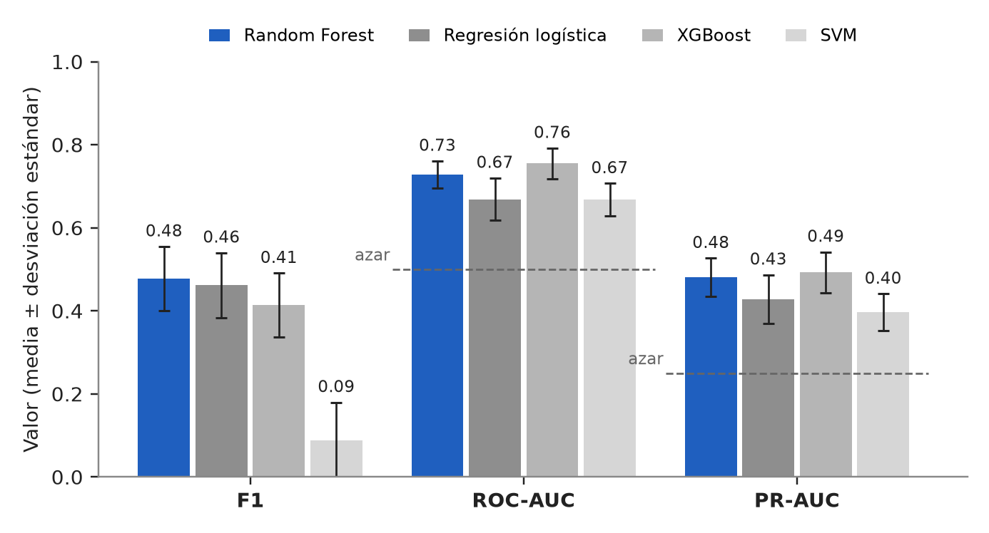
Figura 1. Comparación de modelos (71 personas, validación cruzada repetida 20 veces). Las barras de error son una desviación estándar y la línea punteada marca el azar.

4.2 Explicaciones y niveles de riesgo
El índice estimado tuvo un Spearman de 0.70 con el puntaje de referencia y un error medio de 2.1 puntos en la escala de 0 a 21, contra 3.3 si siempre se predijera el promedio (37 personas, cada una evaluada con un modelo que no la vio). SHAP reproduce exactamente la estimación, y su grupo principal fue el mismo en 20 de 20 repeticiones (Figura 2), aunque con una advertencia (sección 5).
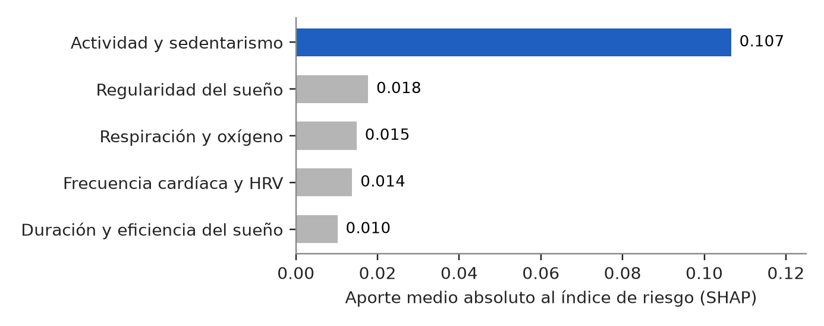
Figura 2. Aporte medio de cada grupo de variables al índice de riesgo (SHAP, 37 personas).
Una regla fija convierte el índice en un nivel (Tabla 1). Solo el corte de 5 está validado (Buysse et al., 1989); el de 10 es una convención clínica y los cortes finales los define el equipo. El nivel coincidió con el del puntaje de referencia en 62 % de los casos, contra 49 % si siempre se respondiera el más frecuente.
Tabla 1. Niveles de riesgo y su respaldo
Nivel | Puntaje del PSQI | Respaldo
Leve | Hasta 5 | Corte validado (Buysse et al., 1989)
Moderado | De 6 a 10 | Convención
Alto | Mayor que 10 | Convención clínica de derivación

4.3 Recomendación con el LLM
El LLM recibe el nivel y los factores, sin datos que identifiquen al estudiante. Se probó con los 37 casos y con dos modelos abiertos que corren en la PC del equipo (Gemma 3 de 4 mil millones de parámetros y DeepSeek-R1-Distill de 7 mil millones), en tres condiciones: solo el nivel, el nivel con los factores y sus valores, y el nivel con los factores ya redactados por el código con su sentido (por encima o por debajo de lo típico, sube o baja el riesgo).
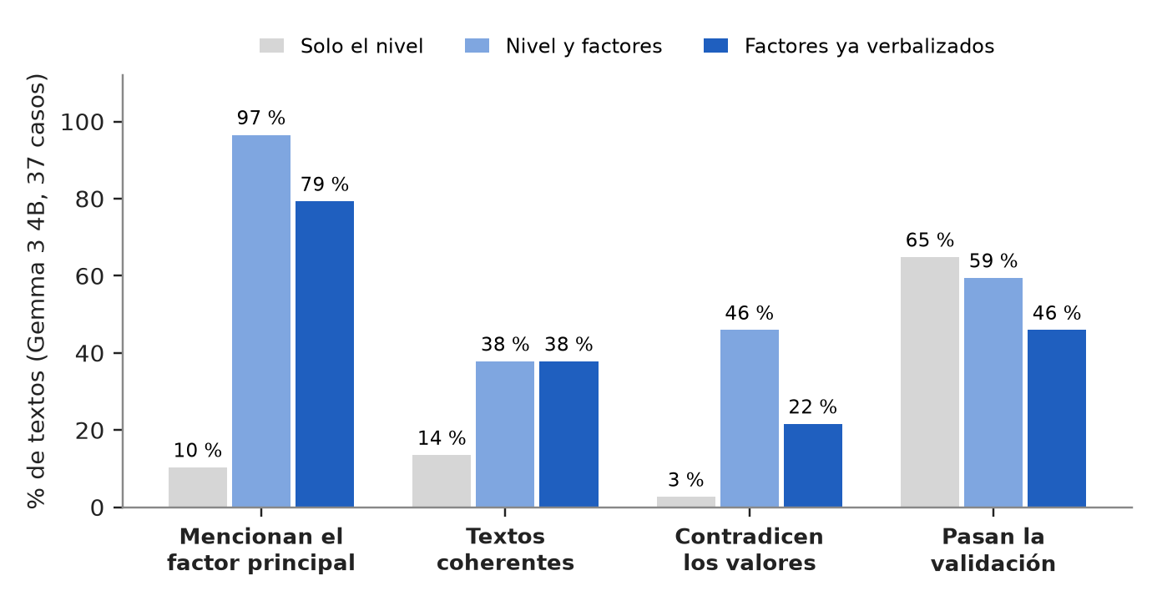
Figura 3. Textos de Gemma 3 4B en las tres condiciones (37 casos por condición, una ejecución por caso). En “Contradicen los valores”, menos es mejor.
Sin factores, el LLM inventa (estrés, uso de pantallas) en casi 9 de cada 10 textos. Con factores, el 97 % menciona el factor principal, pero el 46 % contradice algún valor; si el código redacta el sentido de cada factor, baja a 22 %. Gemma fue segura (sin diagnósticos, medicación ni causas afirmadas) en los 37 textos y DeepSeek en 7 de 8, aunque tardó 58 segundos por texto contra 14. Con factores, solo el 59 % de los textos de Gemma pasó el validador (criterio propuesto: 90 %), por lo que se usaría la plantilla de respaldo, que pasó en los 37 casos. GPT en Azure OpenAI no se ejecutó.

4.4 Qué esperar con pocas personas
La validación final tendrá unas 50 personas. Para ver qué esperar se usó GLOBEM, con el estrés (PSS-10) como etiqueta sustituta, solo para medir cuánto varía un modelo según el tamaño de la muestra. Con 50 personas, Random Forest dio un Spearman mediano de 0.01 (entre −0.18 y 0.36 en el 90 % de las corridas), indistinguible del azar; con 635 llegó a 0.18. Una sola variable, la variación de la duración del sueño, rindió igual o mejor en todos los tamaños (Figura 4).
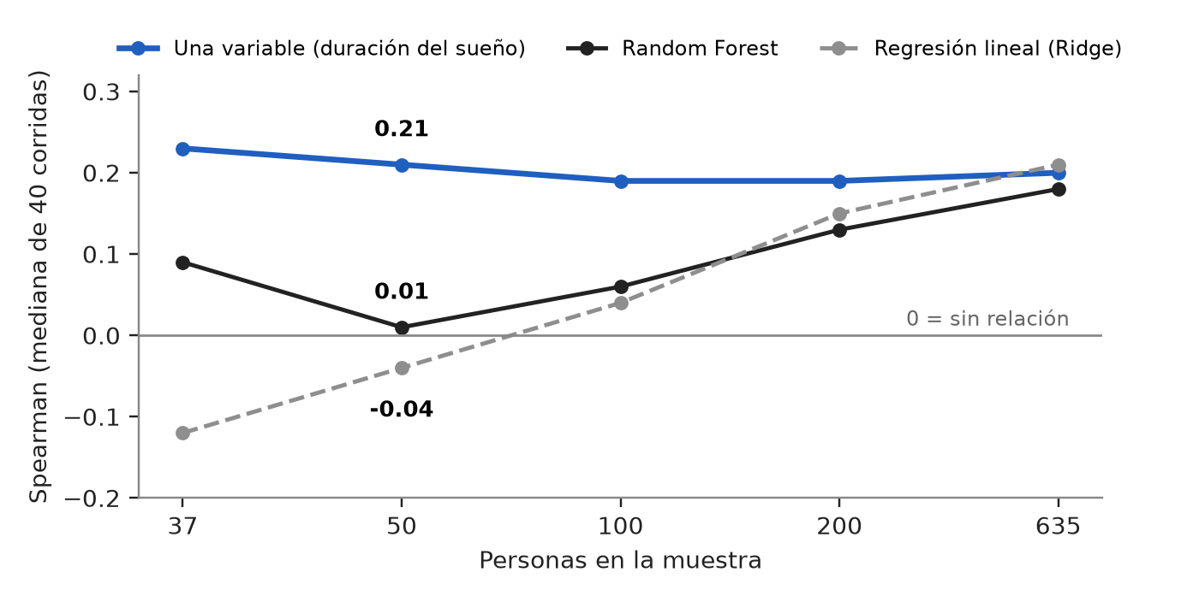
Figura 4. Correlación de Spearman según el tamaño de la muestra (GLOBEM, estrés como etiqueta sustituta, mediana de 40 corridas).
GLOBEM también mostró que el resumen por persona es estable (confiabilidad de 0.84 a 0.98), que la regularidad del sueño es lo que más se relaciona con los cuestionarios de salud mental (correlaciones de 0.18 a 0.30 en las cuatro cohortes, en parte mecánicas porque dos cuestionarios incluyen ítems de sueño) y que los minutos sedentarios no aportan información propia (correlación de −0.92 con los pasos).

5. Limitaciones
- La etiqueta es un sustituto débil (derivado del Stress Score de Fitbit, solo 37 personas, no mide calidad de sueño). El PSQI está pendiente y condiciona todos los resultados.
- El modelo concentra a casi todos en Moderado (24 de 37).
- El factor principal, actividad y sedentarismo, no se separa de cuánto tiempo llevó puesto el reloj (correlación de 0.88): no debe presentarse como hallazgo. SHAP explica al modelo, no la causa del mal sueño.
- Con unas 50 personas los resultados varían mucho: conviene reportar intervalos de confianza y comparar contra el azar.
- Con solo las variables comunes a varios relojes, el Spearman bajó de 0.70 a entre 0.36 y 0.43; falta probar con los relojes físicos.
- El LLM se probó solo con modelos pequeños, con un validador heurístico y sin evaluación experta.

6. Conclusiones y siguientes pasos
El flujo de datos de smartwatch, modelo, explicación, nivel y recomendación funciona de punta a punta, y el modelo discrimina mejor que el azar con la etiqueta disponible, aunque esto no es el desempeño final. El texto del LLM solo es confiable si el código decide el nivel y el sentido de cada factor y un validador revisa lo que se muestra. Lo que sigue:
- Recolectar el PSQI de al menos 50 estudiantes junto con sus datos de reloj del mismo periodo y repetir el análisis. Con el PSQI cambian solo la etiqueta y la aplicación directa de los cortes.
- Ejecutar GPT en Azure OpenAI con el mismo protocolo y aplicar una evaluación experta a las recomendaciones.
- Verificar con los relojes que están llegando qué datos entrega realmente cada marca.
- Verificar contra las fuentes originales los cortes del PSQI.

Referencias
Buysse, D. J., Reynolds, C. F., Monk, T. H., Berman, S. R., & Kupfer, D. J. (1989). The Pittsburgh Sleep Quality Index: A new instrument for psychiatric practice and research. Psychiatry Research, 28(2), 193–213.
GLOBEM Dataset: Multi-year datasets for longitudinal human behavior modeling generalization (versión 1.1) [Conjunto de datos]. PhysioNet. https://physionet.org/content/globem/1.1/
Yfantidou, S., Karagianni, C., Efstathiou, S., Vakali, A., Palotti, J., Giakatos, D. P., Marchioretto, T., Kazlouski, A., Ferrari, E., & Girdzijauskas, Š. (2022). LifeSnaps, a 4-month multi-modal dataset capturing unobtrusive snapshots of our lives in the wild. Scientific Data, 9, Artículo 663. https://doi.org/10.1038/s41597-022-01764-x

